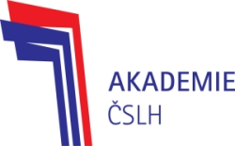
TRÉNINKOVÝ PLÁN

KATEGORIE: | JUN
TÝDENNÍ MIKROCYKLUS: | Týden 2
TERMÍN: | 7.5. – 13.5. 2018

DEN | DATUM | KDY | ČAS | MÍSTO | ZAMĚŘENÍ
PO | 7.5 | dopoledne
 |  | odpoledne | 16:00 – 18:00 | BA | - Síla, hra
ÚT | 8.5. | dopoledne
 |  | odpoledne | 14:00 – 16:00 | BA | - Síla, hra
ST | 9.5. | dopoledne
 |  | odpoledne | 14:30 – 16:30 | SKP | - Agility, regenerace
ČT | 10.5. | dopoledne | 6:45-8:15 | SKP | - Plyometrie
 |  | odpoledne | 14:30-16:30 | BA | - Síla, hra
PÁ | 11.5. | dopoledne
 |  | odpoledne | 14:30-16:30 | Terén | - Intervalový tr.  - Bazén
NE | 13.5. | dopoledne
 |  | odpoledne | 17:30-19:30 | SKP | - Plyometrie, hra

